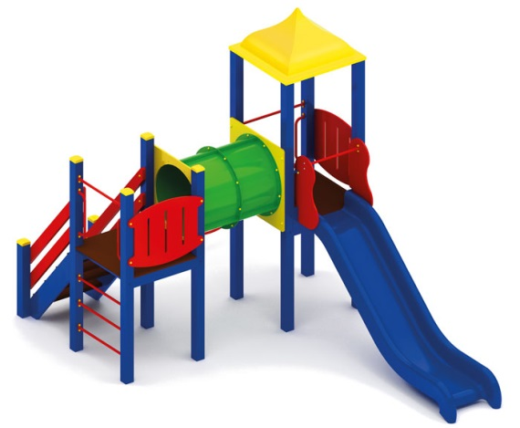 | Игровой комплекс 1053  Размер не менее: длина – 5010 мм, ширина – 3050 мм, высота – 3400 мм.  Изделие представляет собой конструкцию в виде горки и предназначено для детей в возрасте от 5 до 12 лет. Способствует развитию и укреплению мышечной системы, тренировки вестибулярного аппарата, ориентировки в пространстве.  Комплекс состоит из следующих элементов:  - площадка с крышей, размеры не менее: высота – 3400 мм, ширина – 1000 мм, длина – 1000 мм. Ограждение площадки, имеет размеры не менее: длина – 950 мм, ширина – 720 мм, изготовлено из березовой водостойкой фанеры толщиной не менее 18 мм. Высота платформы площадки над поверхностью ударопоглощающего покрытия составляет не менее 1200 мм, и не более 1250 мм.  Площадка должна иметь горку и лаз металлический.  Горка должна иметь габаритные размеры не менее: длина – 2700 мм, ширина – 700 мм, высота –1450 мм, стартовый участок горки находится на высоте не менее 1150 мм, и не более 1200 мм, от поверхности покрытия площадки. Скат горки выполнен из стеклопластика, высота бортов не менее 150 мм. Скат имеет защитную перекладину, изготовленную из металлической трубы, диаметром не менее 26,8 мм, которую устанавливают на высоте не менее 600 мм, и не более 900 мм от уровня пола стартового участка горки. В комплекте с горкой должен идти подпятник, для крепления горки в грунт, изготовленный из профильной трубы, сечением не менее 30*30 мм. Высота конечного участка горки над поверхностью покрытия площадки должна быть не более 200 мм.  Лаз металлической в форме дуги, имеет габаритные размеры не менее: длина – 1310 мм, ширина – 930 мм, высота 1230 мм. Изготовлен из металлической трубы, диаметром не менее 33,5 мм. – основание, и не менее 26,8 мм. – поперечины.  Крыша и горка должны быть изготовлены из стеклопластика.  -вторая площадка без крыши, размеры не менее: длина – 1000 мм, ширина – 900 мм. Ограждение площадки, имеет размеры не менее: длина – 950 мм, ширина – 720 мм, изготовлено из березовой водостойкой фанеры толщиной не менее 18 мм. Высота платформы площадки над поверхностью ударопоглощающего покрытия составляет не менее 1200 мм, и не более 1250 мм. Площадка имеет вход в виде перекладин, изготовленные из металлической трубы, диаметром не менее 26,8 мм.  Площадка оборудована лестницей, должна быть изготовлена из: стойки вертикальные – клееный брус, сечением не менее 100*100 мм, основание – из калиброванного пиломатериала, толщиной не менее 40 мм, перила – из калиброванного пиломатериала, толщиной не менее 40 мм. Количество ступенек – не менее четырех. Торцевые части вертикального столба должны быть закрыты пластмассовыми накладками. Ступеньки должны быть изготовлены методом склейки калиброванного пиломатериала и водостойкой нескользящей фанеры. Лестница должна оборудована подпятником. Подпятник должен быть изготовлен из металлической профильной трубы, сечением не менее 50*25 мм, а также стали листовой, толщиной не менее 3 мм.  Площадки соединены между собой тоннельным переходом, габаритные размеры не менее: внутренний диаметр – 780 мм, длина – 1500 мм, изготовлен из стеклопластика. Начинается и заканчивается переход фанерой, размерами не менее: ширина – 950 мм, высота – 950 мм, изготовленной из водостойкой фанеры, толщиной не менее 18 мм.  Пол площадок должен быть изготовлен из ламинированной нескользящей фанеры, толщиной не менее 18 мм.  Используемая фанера должна быть водостойкой фанерой марки ФСФ, из лиственных пород.  При изготовлении несущих конструкций (столбов) сечением не менее 100х100мм, должна быть использована технология склейки под прессом нескольких слоев древесины.  Деревянные детали должны быть тщательно отшлифованы, кромки закруглены и окрашены яркими двухкомпонентными красками, стойкими к сложным погодным условиям, истиранию, действию ультрафиолета и специально предназначенными для применения на детских площадках, крепеж оцинкован.  Металлические элементы окрашены яркими порошковыми красками с предварительной антикоррозийной обработкой.  Выступающие концы болтовых соединений должны закрываться пластиковыми заглушками.  Обязательно наличие закладных деталей для монтажа, изготовленные из: труба металлическая диаметром не менее 48 мм, сталь листовая, толщиной не менее 3 мм.

